Инструкция по установке VipNet Client

Данная инструкция предназначена для установки на рабочие места с операционной системой Windows.
ВАЖНО учесть минимальные системные требования! Windows 10/11/Server 2012/ 2012 R2/2016/2019/2022 для Windows 7 поддержка прекращена!
ВАЖНО! Не рекомендуется устанавливать VipNet Client на компьютер с установленным КриптоПРО CSP.
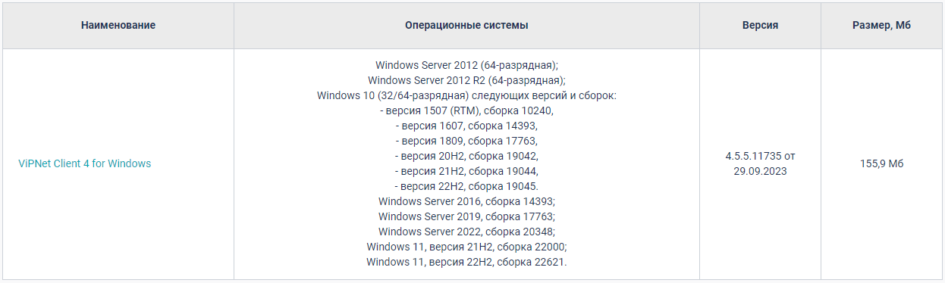
- Дистрибутив VipNet Client доступен по ссылке https://infotecs.ru/products/vipnet-client-/
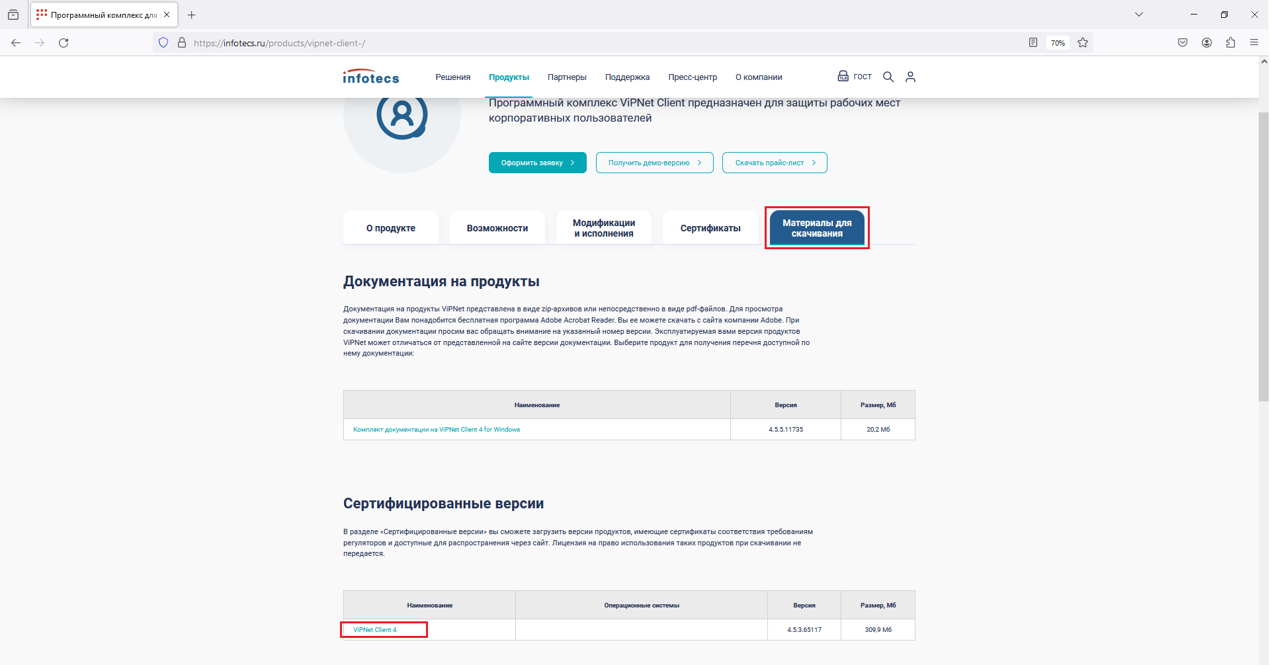

- Необходимо заполнить форму, принять условия для отправки ссылки на скачивание программного продукта.

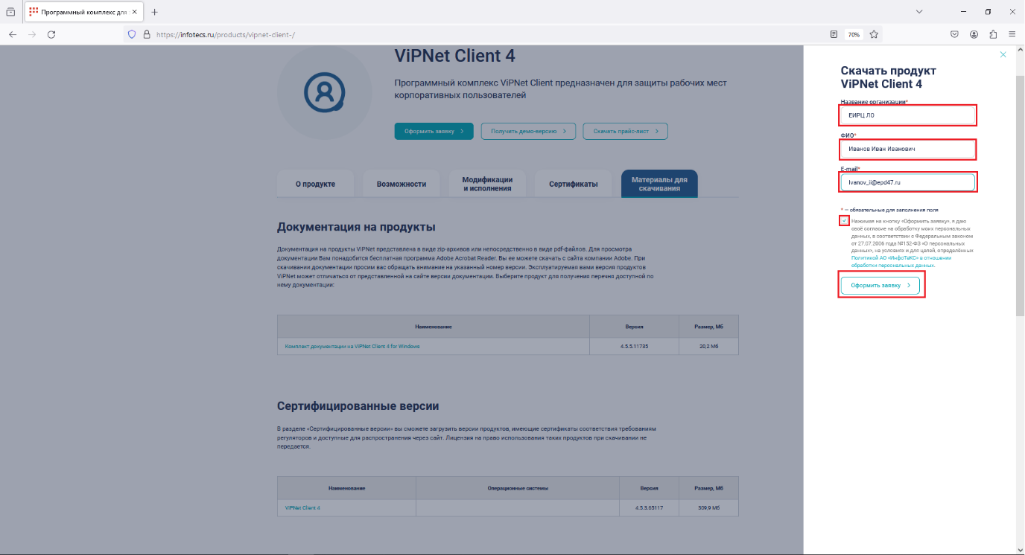

В открывшемся окне необходимо заполнить строки: Название организации; ФИО; e-mail (ВАЖНО: на данный e-mail придёт письмо с ссылкой на скачивание.
- Перейти в папку, которую вы указали при скачивании (по умолчанию это папка «Загрузки»)
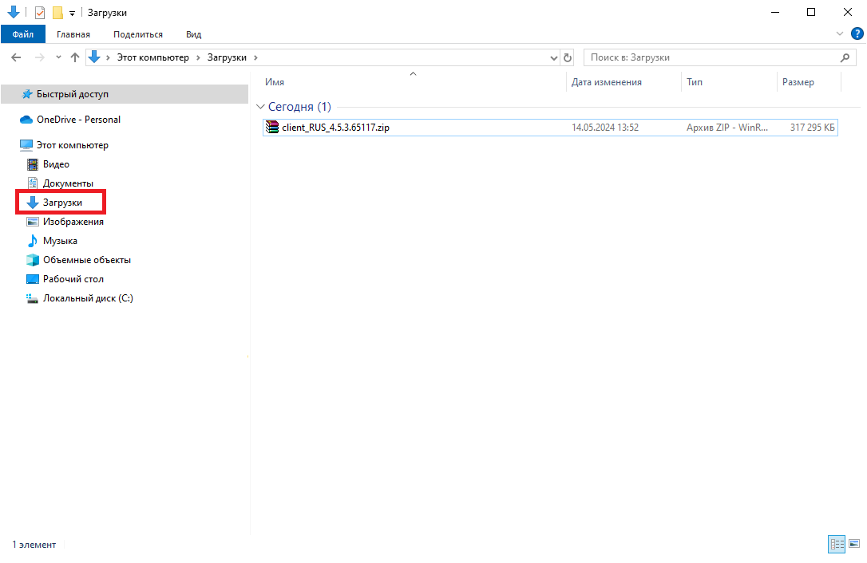
- Запустить установочный файл «client_RUS_4.5.3.65117.exe».

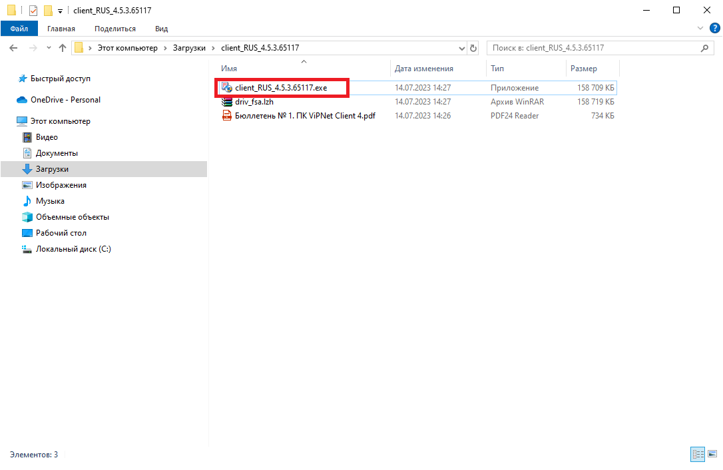

- Подтвердить лицензионное соглашение галочкой

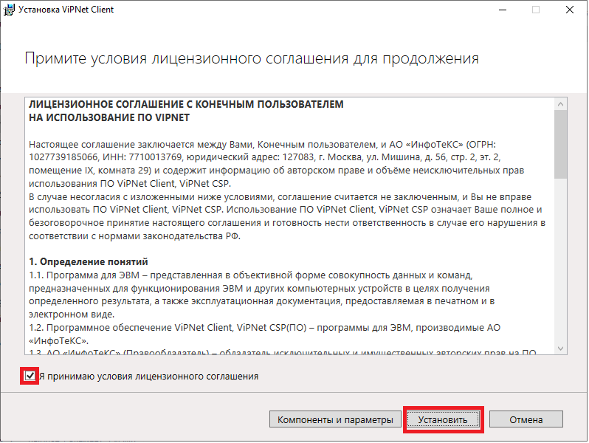

- Запустится установка приложения

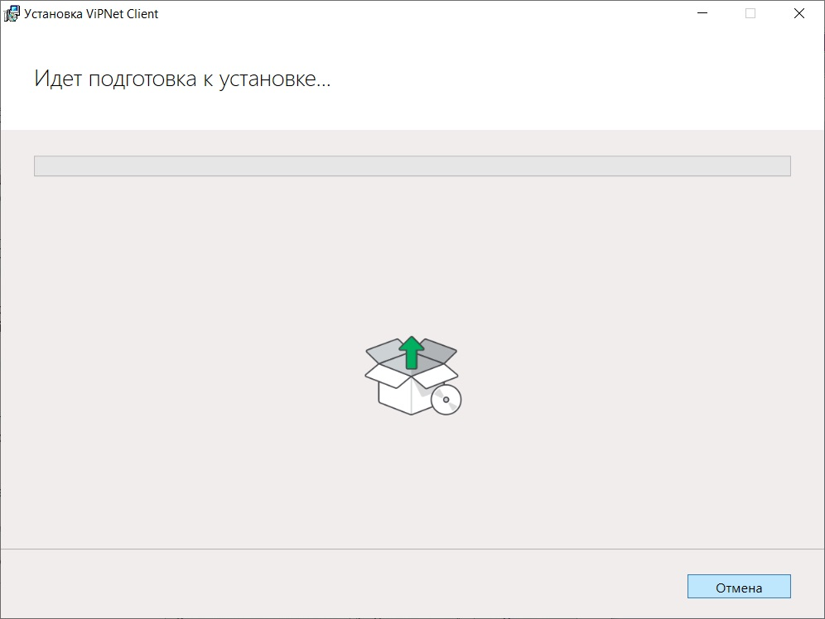

- При возникновении ошибки при установке «VipNet Client» открыть Панель управления\Все элементы панели управления\Программы и компоненты и удалить следующие компоненты:
а) Microsoft Visual C++ 2008 Redistributable - x64;
б) Microsoft Visual C++ 2008 Redistributable - x86.
После этого повторить пункты 5, 6.
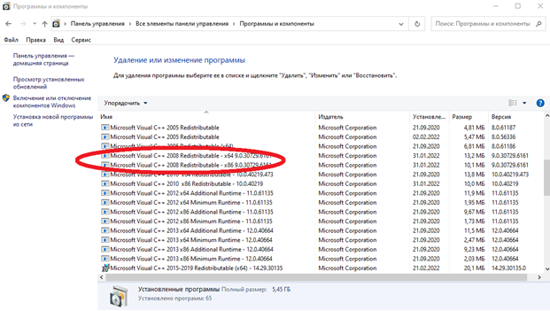

- По окончанию установки нажать кнопку «Перезагрузить сейчас».
- После перезагрузки войти в операционную систему. Во время автозапуска программ, появится окно VipNet Client, предлагающее ввести ключи пользователя.
- C полученного носителя с ключевой информацией необходимо указать путь к файлу с расширением «dst», например:

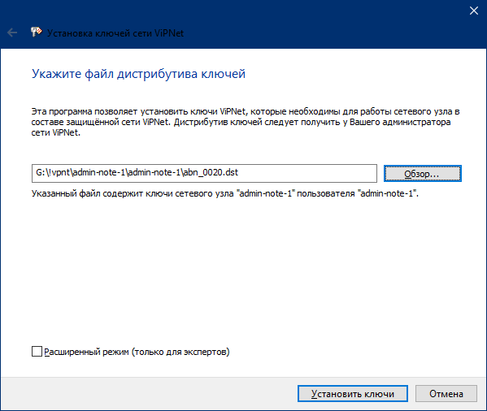
- После установки ключей должно появиться следующее окно:

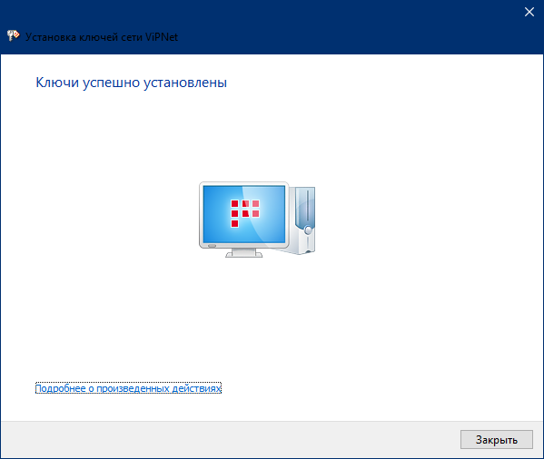

- Следующий шаг - запуск VipNet Client

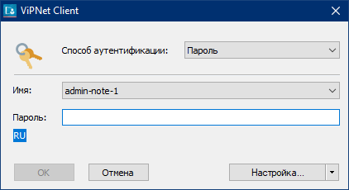

В поле «пароль» необходимо ввести полученный вместе с дистрибутивом ключей пароль, который находится в файле с расширением «xps».
Этот пароль необходимо содержать в тайне! При компрометации пароля посторонними лицами необходимо незамедлительно сообщить о данном факте в техническую поддержку АО «ЕИРЦ ЛО»!

- При первом запуске приложения после ввода пароля пользователя необходимо:
- Перейти на вкладку «Сетевые фильтры → Фильтры открытой сети»;
- Создать.
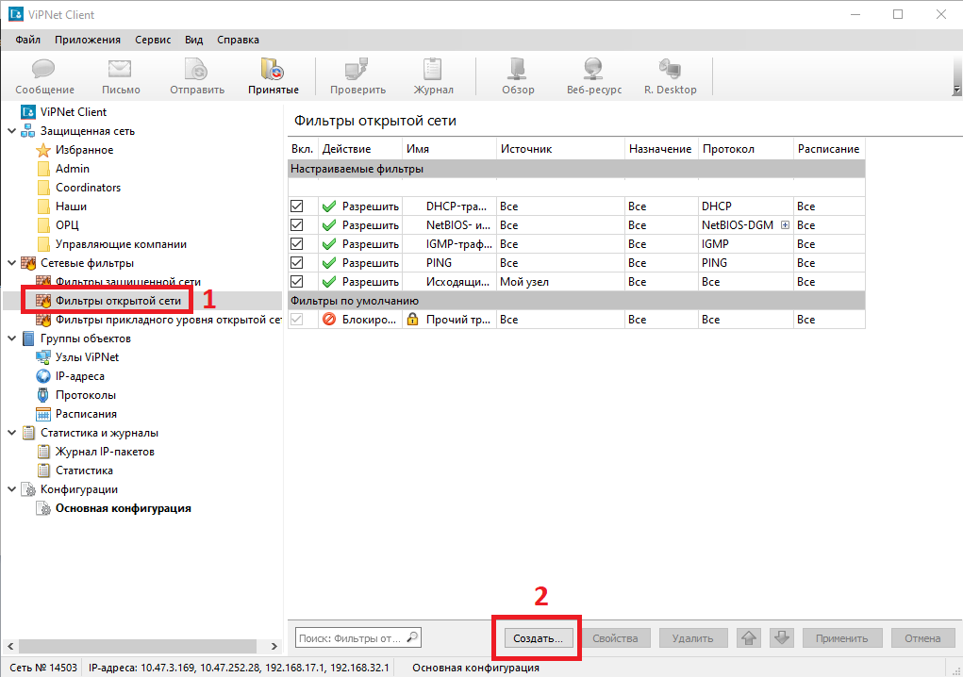
В появившемся окне необходимо:
- Перейти в «Основные параметры»;
- Имя фильтра: «Имя_своей_организации»
- Установить галочку «Фильтр включен»
- Действие: «Пропускать трафик»
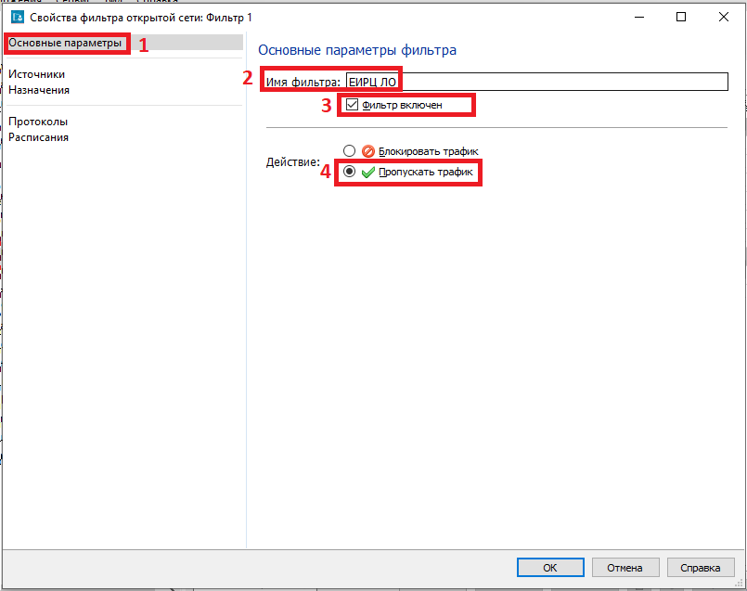

- Перейти в «Источники»:
- Добавить;
- IP-адрес или диапазон адресов.
(здесь необходимо указать все свои подсети. Например, если в вашей организации сеть 10.100.0.0/22, то её и указываете, по возможности нужно уточнить у системного администратора Вашей организации)
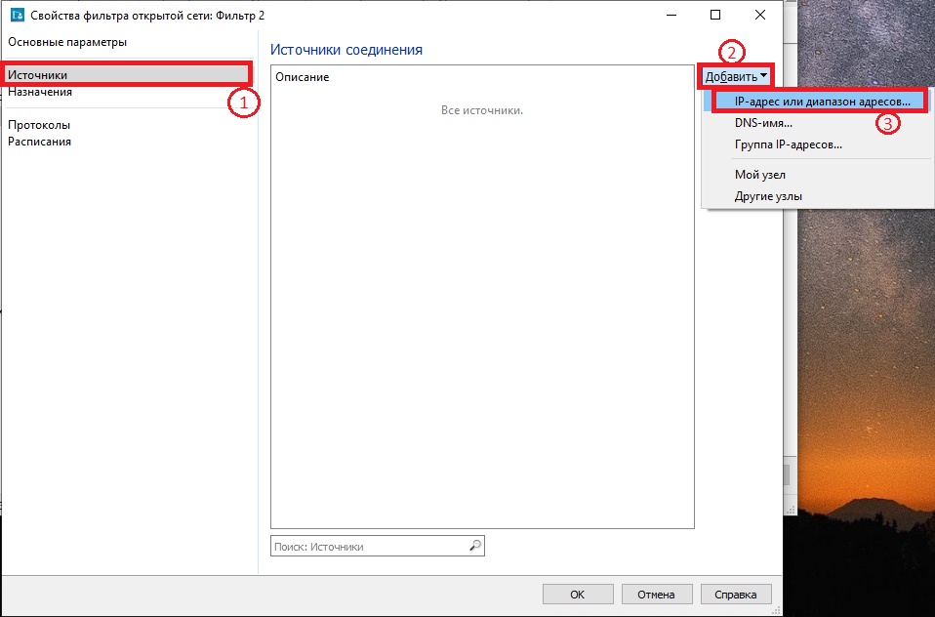

- Переходим в «Назначения»:
- Добавить;
- Мой узел;
- ОК.
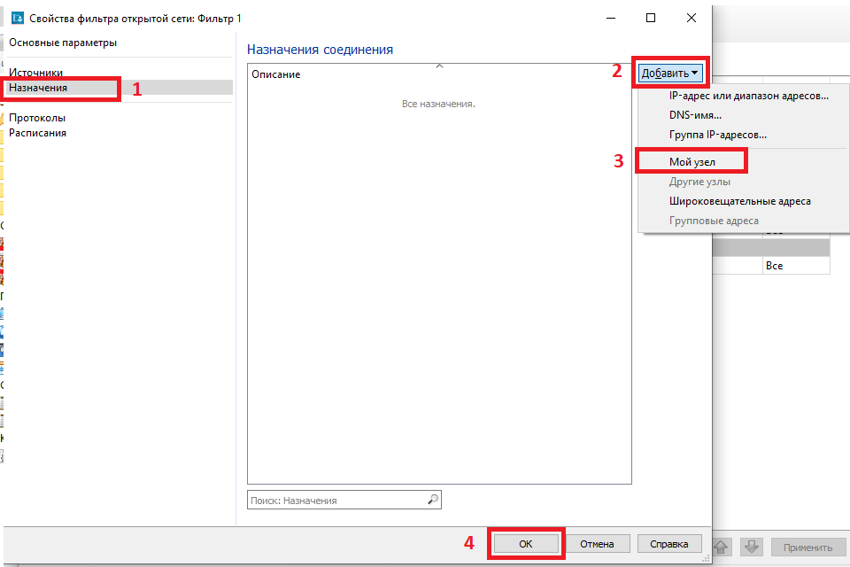

- «Протоколы» - оставляете без изменений;
- «Расписания» - оставляете без изменений.

После этого нажимаете кнопку «ОК» и «Сохранить» внизу формы с правилами,
подтверждаете изменения.

- Созданный фильтр должен быть первый в списке фильтров открытой сети, нажать «Применить».
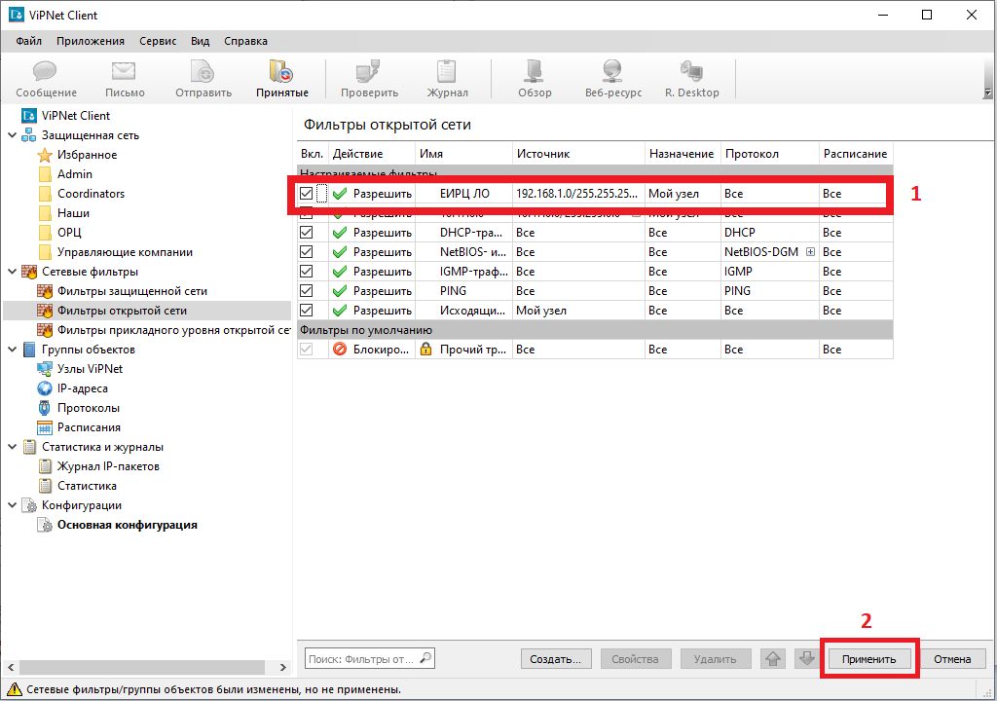
- Подключаемся к удалённому рабочему столу по адресу 10.193.230.100

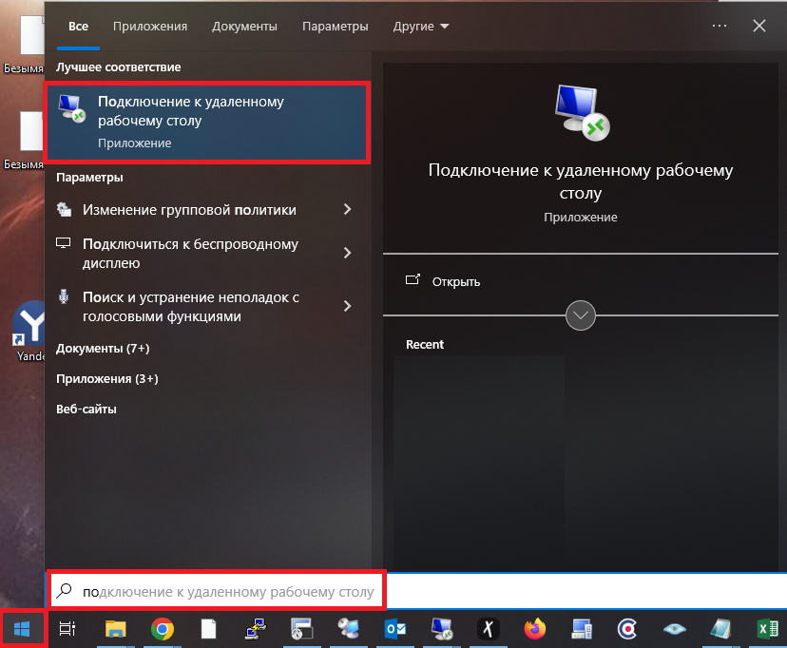

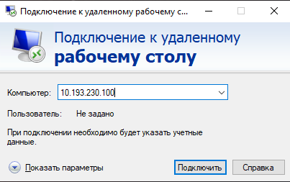

В случае возникновения вопросов, просим обращаться в службу технической поддержки сервиса:
Абрамова Светлана Александровна
Тел.: 8 (921) 099-43-40
Email: orgsupport@epd47.ru

Благодарим Вас за выбор безопасных цифровых сервисов!

